Morče domácí pochází z divokého morčete. Již dávno předtím, než dobyli Jižní Ameriku Španělé, chovali morčata pro maso a kožešinu Močikové, Čimúové a Inkové v oblasti dnešního Peru a Chile. Morčata byla dovezena do Evropy kolem 16. století a jako domácí mazlíčci se začala chovat na počátku 18. století. V přirozeném prostředí obývají především travnaté a křovinaté kraje od údolí až po hory 5000 m n.m.
Existuje velké množství různých plemen morčat, lišících se barvou, délkou či strukturou srsti, barvou očí a rozetami. V podmínkách domácího chovu dosahují morčata hmotnosti 800 až 1250 g, ale mohou vážit až 1800 g při délce těla 20 až 36 cm.
Morčata žila v přírodě ve velkých skupinách, jedná se o zvířata se silně vyvinutým sociálním smyslem. Morčata ovládají pestrou škálu zvuků a jiných prostředků k vyjádření svých pocitů. Délka života bývá pět až deset let, ale může dosáhnout až čtrnácti let. Vyhrabávají si jednoduché zemní nory nebo využívají opuštěná doupata jiných zvířat. Mnohdy dokážou vyskočit do výšky až 1 metru.

Osmák degu je malý chilský hlodavec, lidově přezdívaný též chilská veverka. Jméno osmák má původ ve tvaru žvýkacích plošek jeho stoliček, které tvarem připomínají osmičky.
Pro svoji inteligenci, živost a sociální povahu je s oblibou chován jako domácí mazlíček, k této roli jej navíc předurčuje i skutečnost, že na rozdíl od řady dalších zvířat netrpí nemocemi přenosnými na člověka. Jelikož je nenáročný na chov a zároveň trpí přirozenou cukrovkou, slouží vědcům jako modelový organismus pro výzkum cukrovky.
Žijí ve velkých rodinných skupinách mezi západním pobřežím a pohořím Andy. V přírodě se osmáci nedožívají vysokého věku, protože mají velké množství predátorů. Podle výzkumu se polovina osmáků nedožije ani 1 roku, pouze 1 % dosáhne věku 2 let a jen jeden z asi 5400 studovaných jedinců byl naživu ještě ve věku 4 let. V zajetí se průměrně dožívají 6 let, ale někteří mohou žít až 8 let.

Křečík džungarský je malý hlodavec pocházející původně ze stepí jižní a střední Sibiře. Je zajímavý neobvyklým chováním samce, který asistuje samičce při porodu a pomáhá jí starat se o mláďata. Jde také o oblíbeného domácího mazlíčka vedle křečka zlatého, který je populárnější. Křečík džungarský je o něco menší, než již zmiňovaný křeček zlatý.
Křečík džungarský se dožívá 2 až 3 let v zajetí, mimo zajetí méně. Zabarvení srsti je různé v závislosti na ročním období. V letním období je zabarvení srsti převážně tmavší.
Křečíci žijí na různých místech Asie od Kazachstánu přes Mongolsko až do Mandžuska. Vyskytují se od nížin do hor (až 3000 m n. m.). Křečíci jsou noční zvířata. Mají hmatové fousky, které používají k orientaci ve tmě. Ve volné přírodě začíná být křečík aktivnější s příchodem soumraku. Ke spánku se ukládá ještě před rozbřeskem.

Potkan žije převážně v blízkosti lidských sídel (tzv. synantropní druh), kde často škodí požíráním potravin, napadáním domácích zvířat i přenášením chorob a parazitů. Potkani v různých barevných mutacích, se chovají jako domácí mazlíčci a slouží i k laboratorním účelům. Potkan se v přírodě dožívá 2, v zajetí až 3–4 roky. Slovo potkan se do češtiny je asi zkomolenina latinského slova ponticana „pontská“ (myš). V Česku se potkanovi dříve říkalo německá myš.
Potkan je kosmopolitní (vyskytuje se po celém světě). Rozšířil se s rozvojem námořní dopravy z bažinatých oblastí východní Asie do mnoha končin světa, zejména do Evropy a Severní Ameriky. Přestože se začal rozšiřovat později než krysa obecná, větší přizpůsobivostí a schopností žít ve vlhkém prostředí ji na mnoha místech nahradil. V Česku se vyskytuje prakticky na celém území ve všech nadmořských výškách: v Krkonoších byl nalezen i v horských chatách na hřebenech ve výšce 1400 m.
Potkani jsou čilí hlavně v noci, nejvíce po setmění. Jsou velmi ostražití a v nebezpečí dokážou být agresivní. Doupě si budují většinou na zemi nebo nad ní, často si však pod podlahou vyhrabávají nory. Potkani v přírodě žijí v koloniích v počtu kolem několika desítek jedinců
Krysa je středně velký hlodavec, který je často zaměňovaný s potkanem. Krysa je obvykle tmavě zbarvená. Měří (bez ocasu) do 250 mm a váží do 250 g. Žije v sušších částech lidských obydlí a jiných staveb ve větších skupinách zahrnujících až 60 jedinců. Nejaktivnější je za soumraku. Je všežravec, ale výrazně u ní převažuje rostlinná potrava – zrní, brambory, ovoce i zelenina.
Je rozšířená prakticky ve všech teplejších oblastech světa; v Evropě je těžištěm jejího výskytu Středomoří, ale žije prakticky všude kromě Skandinávie. V Česku žije v povodí Labe v severních a středních Čechách. Její areál zde se pozvolna rozšiřuje.
Původně jde však o stromový druh, který se soužití s člověkem přizpůsobil až později. V Česku se však ve volné přírodě nevyskytuje – byla pozorována v ovocných sadech během dozrávání ovoce, ale jen poblíž budov. Krysa obecná je oproti potkanovi suchomilný druh. Z tohoto i předchozího důvodu se proto krysa vyskytuje spíše na vyšších místech domů: na půdách, v sýpkách, ve vyšších patrech.
Stejně jako potkan přenáší i krysa obecná infekční choroby. Vliv krys z tohoto hlediska nebyl zatím v Česku vzhledem k jejich dosud malému rozšíření podrobněji zkoumán. Obecně je považována za bacilonosiče, zvláště v případě morových epidemií v minulých stoletích. Od 20. století je za nebezpečnějšího přenašeče infekčních nemocí považován potkan.

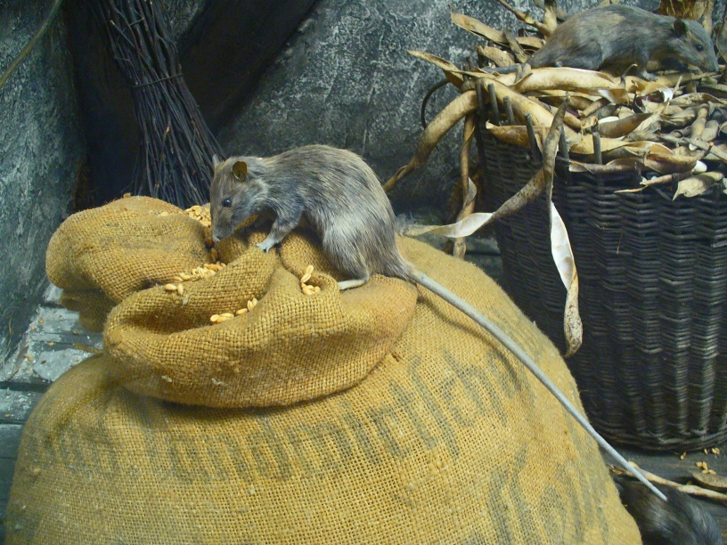
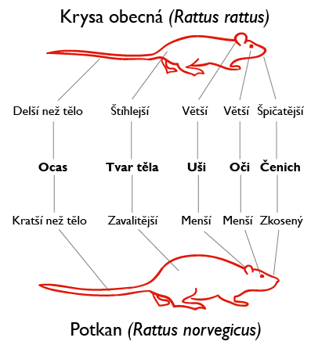

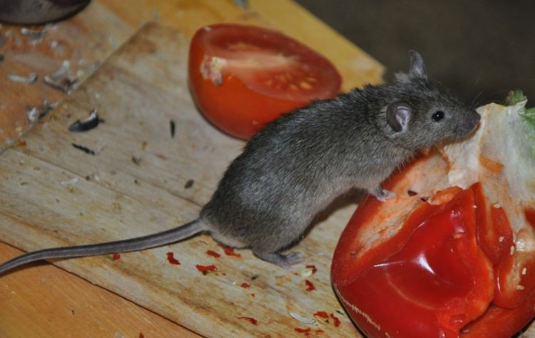
Myš domácí, je domácí škůdce a je jedním z významných modelových organismů a laboratorních živočichů. Přesto může být chována i jako „domácí mazlíček“.
Všude, kde jsou lidé, žije myš domácí. Je pravděpodobně nejrozšířenějším ze všech hlodavců světa. V našich zemích byly myši donedávna považovány za nebezpečné škůdce a přenašeče nákaz.
Srst je hodně teplá a hustá, vydává charakteristický zápach. Její barva může být žlutohnědá až šedočerná. Členové téže kolonie si při péči o srst vzájemně pomáhají. Myš domácí má výborný sluch. Aby se myši dorozuměly navzájem a při hledání ztracených mláďat, používají vysoké pískavé tóny. Čich je velmi ostrý, pomáhá objevovat potravu a stopy po jiných myších. Za to zrak má velmi slabý, velké předměty pozná pouze zblízka.
Myš domácí je převážně noční zvíře, které se za potravou vydává za soumraku nebo v noci. Myš domácí je neobyčejně pohyblivé a obratné zvíře, které dokáže snadno běhat i po stěnách. Je společenským tvorem, žije ve volných koloniích s jedním dominantním samcem. Všichni členové téže kolonie mají specifický pach, který začínají přejímat mláďata již od narození, a společné teritorium značkují močí. Zkouší žrát vše, na co v domě nebo v jeho okolí narazí, včetně mýdla a svíček. Nejraději má obilí, a proto se nejlépe cítí v sýpkách, stodolách i ve spížích.

Veverka obecná je středně velký hlodavec obývající široké území v rozmezí od západní Evropy až po východní Asii. V České republice ji nalezneme v lesích všech typů, parcích, alejích, větších zahradách nebo hřbitovech se stromovým porostem
Veverka obecná žije až na období rozmnožování samotářským způsobem života a jiným veverkám se většinou vyhýbá. V dutinách stromů, někdy i na tlustších větvích, obývá hnízdo, ve tvaru kukaně. Je schopna vypnout tělo do tvaru křídla, čehož využívá při delších skocích. Veverka je aktivní přes den, ale ve vrcholné části dne je většinou ukryta ve svém hnízdě, přičemž se vyhýbá teplu a větší viditelnosti vůči predátorům, mezi které patří především kuna lesní, kočka divoká, liška obecná, lasice kolčava, ale také větší dravci, např. káňata lesní nebo sovy. Dokáže 60 až 80 % dne tráví hledáním potravy, kterou tvoří především semena šišek, houby, které si suší ve svých hnízdech, ptačí vejce, různé plody, např. oříšky, ale občas si pochutná i na čerstvé míze. Část nalezené potravy si uschovává do svých „spižíren“ v dutinách stromů, které ji poskytují výbornou zásobárnu potravy v nejtěžších obdobích.
Veverka obecná se v přírodě dožívá průměrně 3 let, v zajetí se může tato hranice vyšplhat až na 10 let. V některých částech světa, např. na Sibiři, se již od starověku veverky loví pro svou kožešinu, ale také pro maso. V současné době ji však nejvíce ohrožuje spíše ztráta lesů – jejího přirozeného biomu.

Sysel obecný je evropský zástupce. Na rozdíl od příbuzné veverky je to hlodavec zemní. Sysel dorůstá délky okolo 20 centimetrů. Je to denní zvíře. Hloubí si nory, ve kterých spí. Žije především v jihovýchodní Evropě a Malé Asii, ale místa jeho výskytu zasahují až do Polska a České republiky, kam se rozšířil s nástupem zemědělství. Dříve to byl hojný škůdce, dnes se ale v české přírodě stává vzácností. Sysel je kvalifikován jako kriticky ohrožený druh a podléhá ochraně z celoevropského hlediska

Hraboš polní je jeden z nejhojnějších hlodavců v České republice. Velikost je přibližně mezi 8 až 12 centimetrů, ocas je dlouhý až 3 centimetry. Od myši se liší hlavně krátkým ocasem, robustnější stavbou těla a zaobleným čenichem. Vyskytuje se v kontinentální Evropě kromě Skandinávie, v Rusku a na Blízkém Východě, je to typický obyvatel travnatých stepí, luk a polí. Hraboši žijí v norách (v hloubce 30–50 cm), které tvoří složitý komplex. Většinou se nevyskytují sami, ale ve větších koloniích. Je to býložravec. Živí se hlavně zelenými částmi rostlin a kůrou stromů.
Dožívá se věku kolem dvou let. V těchto dobách představují poměrně snadnou kořist pro malé šelmy a dravé ptáky a stávají se součástí jejich jídelníčku. Lasičky, lišky, kočky, sovy, káně, poštolky – těm všem je hraboš polní hlavní potravou.

